DAFTAR ISI

HALAMAN PENGESAHAN i
DAFTAR ISI ii
DAFTAR TABEL iii
DAFTAR GAMBAR v
DAFTAR ISTILAH vi
BAB I 1
PENDAHULUAN 1
1.1 Latar Belakang 1
1.3 Batasan Masalah 3
1.4 Tujuan Capstone Project 3
1.5 Manfaat Capstone Project 3
BAB II. ANALISIS KEBUTUHAN DAN PERANCANGAN 4
2.1 Analisis Kebutuhan 4
2.2 Perencanaan 7
BAB III. IMPLEMENTASI CAPSTONE PROJECT 20
3.1 Tahapan dan Realisasi Capstone Project 20
3.2 Timeline Capstone Project 20
BAB IV. KESIMPULAN CAPSTONE PROJECT 21
4.1 Kesimpulan 21
4.2 Saran 21
DAFTAR PUSTAKA 21
LAMPIRAN 22

DAFTAR TABEL

Gambar 2.1. Tabel kebutuhan fungsional................................................................ 5
Gambar 2.2. Tabel kebutuhan non-fungsional......................................................... 6
Gambar 2.3. Tabel alat dan bahan............................................................................ 7

DAFTAR GAMBAR

Gambar 2.1. Use Case Diagram............................................................................. 7
Gambar 2.2. Activity Diagram.................................................................................8

DAFTAR ISTILAH
A
Accuracy | Metrik untuk mengukur tingkat ketepatan model dalam memprediksi kelas yang benar dibandingkan dengan seluruh data yang diuji.
C
Confusion Matrix | Tabel yang digunakan untuk membandingkan kelas sebenarnya dengan kelas hasil prediksi model sehingga kesalahan klasifikasi dapat diketahui.
D
Data Cleaning | Proses memeriksa dan membersihkan dataset dari data yang rusak, tidak sesuai, atau duplikat sebelum digunakan dalam proses pengolahan data.
F
F1-score | Metrik evaluasi yang menggabungkan precision dan recall untuk mengukur keseimbangan antara ketepatan prediksi dan kemampuan model menemukan data dari suatu kelas.
Feature | Karakteristik atau atribut yang diperoleh dari data dan digunakan oleh model untuk mengenali pola, seperti bentuk dan distribusi warna pada citra terong.
I
Image Processing | Proses pengolahan citra digital untuk memperoleh atau mengolah informasi visual menggunakan komputer.
M

Machine Learning | Bidang kecerdasan buatan yang memungkinkan komputer mempelajari pola dari data untuk melakukan prediksi atau klasifikasi.
Model | Hasil proses pelatihan algoritma machine learning yang digunakan untuk memprediksi kelas dari data baru.
N
Normalisasi | Proses penyesuaian skala nilai fitur agar sesuai dengan kebutuhan pengolahan data atau pelatihan model.
P
Preprocessing | Tahap awal pengolahan citra untuk menyiapkan gambar sebelum dilakukan ekstraksi fitur dan klasifikasi.
Precision | Metrik yang mengukur ketepatan prediksi suatu kelas berdasarkan perbandingan prediksi kelas tersebut yang benar dengan seluruh prediksi yang diberikan untuk kelas tersebut.
S
Support Vector Machine (SVM) | Algoritma machine learning yang digunakan untuk melakukan klasifikasi dengan membentuk batas keputusan berdasarkan karakteristik fitur data.
Supabase | Platform yang menyediakan layanan basis data dan penyimpanan berkas.

BAB I

PENDAHULUAN

1.1 Latar Belakang
Budidaya terung berkembang pesat di Asia Tenggara, termasuk Indonesia. Terong (Solanum melongena) merupakan kategori jenis sayuran tahunan semusim dan terdapat banyak jenis terung yang ada di Indonesia. Terong memiliki bentuk dan warna yang bermacam-macam, seperti berwarna putih, hijau hingga ungu dan bentuknya ada yang bulat, lonjong besar, hingga lonjong dengan ujung lancip. Kandungan terung adalah berbagai nutrisi yang bisa didapatkan dari terong, yaitu kalori, protein, karbohidrat, serat dan lemak. Kami disini ingin menggunakan perbedaan dari warna serta bentuk dari terong tersebut, untuk membuat sistem yang bisa membedakannya dengan menggunakan metode SVM. (Kurniawan & Widiyanto, 2023)
Metode SVM (Support vector machines) merupakan metode klasifikasi berbasis machine learning yang dapat berguna untuk menyelesaikan masalah klasifikasi dengan menggunakan fitur untuk inputnya. SVM membedakan antara dua kelas dengan menemukan hyperplane optimal yang memaksimalkan margin antara titik data terdekat dari kelas yang berlawanan. Jumlah fitur dalam data input menentukan apakah hyperplane adalah garis dalam ruang 2-D atau bidang dalam ruang n-dimensional. Karena beberapa hyperplane dapat ditemukan untuk membedakan kelas, memaksimalkan margin antar titik memungkinkan algoritme untuk menemukan batas keputusan terbaik antar kelas. Ini, pada gilirannya, memungkinkannya untuk menggeneralisasi dengan baik ke data baru dan membuat prediksi klasifikasi yang akurat. Garis-garis yang berdekatan dengan hyperplane optimal dikenal sebagai vektor pendukung karena vektor ini berjalan melalui titik-titik data yang menentukan margin maksimal. (Eda Kavlakoglu ,2023)

SVM sering digunakan dibandingkan metode pembelajaran mesin lainnya karena lebih sederhana, membutuhkan perhitungan yang relatif lebih sedikit, dan dapat mencapai akurasi yang baik, maka dari itu,dipilihlah metode SVM sebagai sistem utama yang akan diajarkan tentang perbedaaan dari beberapa jenis terong seperti terong ungu, terong bulat, terong panjang dan seterusnya. Lalu, terong-terong tersebut akan difoto dan gambarnya akan dimasukkan kedalam sistem agar sistem dapat mempelajari perbedaan dari terong-terong tersebut.
Sebagian besar data gambar yang digunakan adalah gambar sendiri dengan perbedaan pencahayaan dan dari web, sehingga gamba ada yang gelap atau berbeda ukuran. Maka dari itu, preprocessing citra dilakukan untuk menyiapkan citra yang kemudian diproses lebih lanjut, baik untuk kebutuhan ekstraksi fitur maupun kebutuhan klasifikasi data. Proses tersebut dilakukan menggunakan beberapa langkah preprocessing data yang dapat dilakukan dalam klasifikasi menggunakan metode Support Vector Machines (SVM).
Preprocessing merupakan tahap yang dilakukan sebelum training atau testing model dengan melakukan proses resize, konversi citra RGB. Resize yaitu mengubah ukuran citra yang digunakan untuk menyesuaikan citra supaya dapat dilakukan training atau testing. Konversi citra RGB merupakan proses perubahan citra berwarna 35 menjadi grayscale. Feature extraction merupakan teknik pengenalan objek dengan melihat ciri-ciri khusus pada objek tersebut yang bertujuan melakukan perhitungan dan perbandingan untuk mengklasifikasi suatu citra. Dalam penelitian ini, digunakan dua dataset terpisah yang masing-masing berisi data latih (train) dan data uji (test). (Puerwandono & Maulana , 2023).
1.2 Rumusan Masalah
Berdasarkan latar belakang dari capstone project ini, rumusan masalah yang diangkat adalah;
1) Bagaimana caranya agar sistem dapat mengenali perbedaan dari bentuk dan warna terong?
2) Seberapa tinggi kemungkinan Tingkat keakuratan yang bisa dicapai sistem dalam membedakan terong?

1.3 Batasan Masalah
Agar pembahasan dalam capstone project ini lebih terarah dan fokus, maka ditetapkan beberapa batasan masalah sebagai berikut:
1) Tes yang dilakukan hanya mencakup 4 jenis terong, yaitu terong Panjang ungu, terong bulat ungu, terong panjang hijau dan terong bulat hijau
2) Tes yang dilakukan hanya berfokus pada bentuk dan warna terong saja, dan hal seperti hama yang berkemungkinan ada diterong, dll.
3) Sistem menggunakan gambar dari hasil kamera sendiri dan web
4) Pengujian dilakukan dalam lingkungan web localhost terlebih dahulu.

1.4 Tujuan Capstone Project
1) Merancang website sederhana yang dapat menerima input gambar dari pengguna dan mengeluarkan hasil.
2) Menerapkan sistem pengenalan citra dalam bentuk gambar yang berfokus pada jenis terong
3) Mengajarkan sistem untuk bisa membedakan dan menunjukkan perbedaan dari input terong.

1.5 Manfaat Capstone Project
1) Memberikan gambaran teknis tentang metode SVM dan penerapannya dalam pengolahan citra digital
2) Dapat membantu membedakan terong dari segi bentuk dan warna, sangat membantu untuk user yang mengalami buta warna.
4) Menunjukkan penerapan sederhana yang masih bisa diperluas lagi kemampuannya dalam mengklasifikasikan sesuatu.

BAB II.
ANALISIS KEBUTUHAN DAN PERANCANGAN

2.1 Analisis Kebutuhan
Analisis kebutuhan dilakukan untuk mengetahui apa yang dibutuhkan agar sistem bisa belajar dan mencapai Tingkat keakuratan yang bisa diterima. Proses penentuan kebutuhan ini dilakukan dengan melakukan pengumpulan sampel-sampel yang dibutuhkan dalam bentuk foto. Foto yang digunakan sebaiknya telah diatur terlebih dahulu dan memiliki pencahayaan yang sama dan kualitas yang maksimal agar sistem dapat menggunakan data semaksimal mungkin.
2.1.1 Pengumpulan Data
Dalam pengumpulan data yang digunakan untuk Menyusun laporan serta menyiapkan sistem, digunakanlah data primer sebagai data dan data sekunder untuk menjelaskan sistem, yaitu:
- Data Primer:
Proses pengumpulan data dilakukan dengan mengumpulkan sampel dari keempat terong yang telah dipilih untuk dimasukkan di sistem ini, seperti terong panjang ungu, terong panjang hijau, terong bulat ungu, dan terong bulat hijau. Setelah menemukan calon sampel keempat terong ini, maka akan disiapkan latar putih agar sistem tidak kebingunan dan fokus dalam mempelajari perbedaan terong dari bentuk dan warnanya, barulah setelah itu, sampel terong akan difoto. Kami juga menggunakan beberapa gambar terong dari internet untuk menambah jumlah foto.
- Data Sekunder:
1) Klasifikasi Jenis Terung Menggunakan Metode SVM dengan Fitur HSV dan HOG: Mempelajari tentang Pengimplementasian metode SVM untuk mempelajari dan melihat gambaran tentang metode SVM dalam melakukan klasifikasi jenis terong.
2) Apa itu support vector machines (SVM)?.: Mempelajari lebih dalam tentang ap aitu metode SVM yang akan digunakan dalam sistem ini, lebih berguna dalam laporan.
3) Penerapan Algoritma Svm Untuk Klasifikasi Citra Daun Sirih: Memberi penglihatan lebih jauh tentang peneraoan SVM dalam melakukan citra digital dengan menggunakan tema yang berbeda dari terong.
2.1.2 Proses Analisis Kebutuhan
Data yang terkumpul kemudian dianalisis kebutuhannya dalam pengaplikasian seperti kepada User, dan User Journey Map:
a) User:
Pengguna internet sehari-hari yang penasaran, pengguna yang memiliki gejala buta warna sehingga susah untuk membedakan terong dari warnanya, serta tester yang ingin melihat keakuratan SVM dengan data yang ada dalam mengklasifikasikan jenis terong
b) User Journey Map:
1. Pengguna membuka web browser dan mencari web klasifikasi terong, setelah itu, pengguna masuk ke interface utama tanpa login dan mulai memasukkan gambar terong yang ingin diklasifikasikan.
2. Sistem akan membaca gambar dari user dan mulai membandingkan input dengan data yang ada di dataset.
3. Sistem akan mengeluarkan hasil klasifikasi dengan Tingkat keakuratan yang paling tinggi dengan masukan dari user.
2.1.3 Daftar Kebutuhan
Berdasarkan hasil, kebutuhan sistem dikelompokkan menjadi kebutuhan fungsional dan kebutuhan non-fungsional, yaitu:
a) Kebutuhan Fungsional
Kode | Deskripsi Kebutuhan
Image Processing | Sistem harus bisa memproses gambar yang dimasukkan oleh pengguna dan mengeluarkan hasil
Graphical User Interface | Sistem harus memiliki tampilan antarmuka yang bisa digunakan oleh pengguna

b) Kebutuhan non-Fungsional
Kode | Deskripsi Kebutuhan
Performance | Sistem harus bisa memproses gambar dari user dengan format yang biasanya terdapat pada gambar, seperti jpeg.
User Friendly | Sistem lebih baik mendapatkan tampilan antarmuka yang bisa diproses dan dimengerti pengguna dengan mudah
Reliability | Sistem setidaknya dapat mengeluarkan hasil dengan Tingkat keakuratan diatas 85% dengan gambar masukan pengguna yang memiliki kualitas rata-rata
2.1.4 Alat dan Bahan
Dalam pelaksanaan Capstone Project ini, digunakan beberapa alat dan bahan yang bersifat umum untuk mendukung pembangunan solusi, yaitu :
Alat dan Bahan
1. Alat
Perangkat Keras (Hardware): | Laptop  1. MSI cyborg 14  HP  1. iQOO Z9 5G prosesor Snapdragon 7 Gen 3,batre 6000 mAh, 8GB/256Gab, kamera Depan 16 MP/Belakang 50 MP + 2 MP  2. Oppo A92020
Perangkat Lunak  (Software): | 1.
2. Bahan
Gambar : | a. Terong panjang ungu: 120 gambar  b. Terong panjang hijau: 120 gambar  c. Terong bulat ungu: 120 gambar  d. Terong bulat hijau: 122 gambar
Referensi Jurnal Ilmiah : | Referensi Jurnal Ilmiah digunakan sebagai elemen pendukung pada proyek ini.

2.2 Perencanaan
Berdasarkan hasil analisis kebutuhan yang telah dilakukan, tahap perancangan dilakukan untuk menggambarkan struktur, alur, serta tampilan sistem Klasifikasi Terong. Perancangan ini mencakup berbagai model diagram dan desain antarmuka yang berfungsi sebagai acuan dalam proses pembangunan sistem.
Adapun elemen yang dirancang meliputi use case diagram, activity diagram, class diagram, entity relationship diagram (ERD), flowchart, protoytype. Dengan adanya perancangan ini, sistem dapat divisualisasikan secara lebih jelas baik dari sisi alur proses maupun rancangan tampilan, sehingga mempermudah implementasi dan pengembangan lebih lanjut.
A. Use Case Diagram
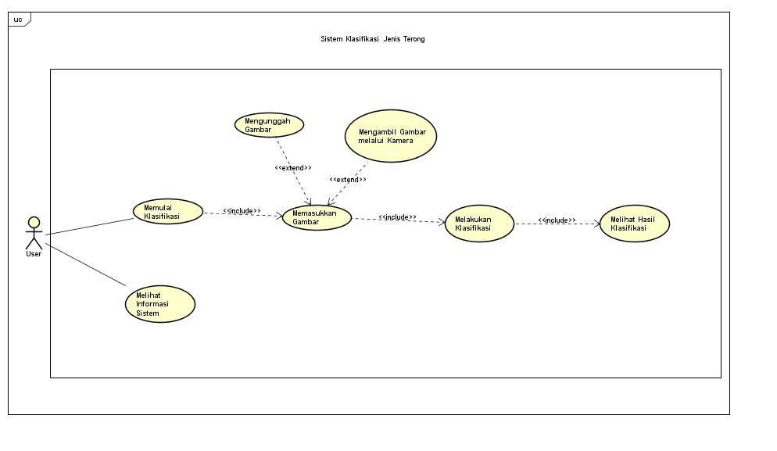
Gambar 2.1 Use Case Diagram

Pada Gambar 2.1 Use Case Diagram, Diagram use case ini menggambarkan fungsionalitas dan batasan dari Sistem Klasifikasi Jenis Terong. Batasan sistem (system boundary) ditunjukkan oleh kotak persegi besar dengan judul nama sistem, di mana seluruh use case berbentuk elips di dalamnya merupakan fungsi yang disediakan aplikasi, sedangkan elemen di luar kotak adalah aktor penggunanya. Dalam diagram ini terdapat satu aktor utama yaitu User yang mewakili pengguna umum yang berinteraksi langsung dengan sistem untuk Sistem ini menyediakan tujuh use case utama yang saling berkaitan. Aktor User terhubung langsung melalui garis asosiasi (association) ke dua fitur utama, yaitu Memulai Klasifikasi dan Melihat Informasi Sistem.
Fitur Melihat Informasi Sistem dapat diakses secara mandiri untuk melihat penjelasan aplikasi, sedangkan fitur Memulai Klasifikasi menjadi titik awal bagi pengguna untuk melakukan proses identifikasi terong. Alur kerja klasifikasi terhubung secara runtut menggunakan relasi include yang bersifat wajib. Ketika pengguna mengakses Memulai Klasifikasi, sistem secara wajib melibatkan proses Memasukkan Gambar.
Pada tahap Memasukkan Gambar, terdapat dua metode opsional yang dihubungkan dengan relasi extend, yaitu pengguna dapat memilih antara Mengunggah Gambar yang tersimpan di memori perangkat atau Mengambil Gambar melalui Kamera secara langsung. Setelah gambar berhasil dimasukkan, alur secara otomatis berlanjut ke proses Melakukan Klasifikasi melalui relasi include, di mana sistem menganalisis citra menggunakan algoritma yang diterapkan. Setelah analisis selesai, proses wajib diakhiri dengan use case Melihat Hasil Klasifikasi yang menampilkan keluaran berupa jenis terong hasil prediksi beserta tingkat keyakinannya kepada pengguna.
Secara keseluruhan, Use Case Diagram ini merancang sebuah sistem klasifikasi terong berbasis web yang ramah pengguna dengan alur kerja yang terstruktur dan fleksibel. Melalui pemisahan antara fungsi informasi umum dan fungsi utama klasifikasi, pengguna diberikan kemudahan untuk langsung mengenali jenis terong secara praktis baik melalui foto galeri maupun tangkapan kamera secara real-time. Otomatisasi alur kerja dari tahap penginputan, pemrosesan algoritma, hingga penayangan hasil presisi memastikan bahwa seluruh rangkaian identifikasi berjalan secara efisien dan intuitif bagi pengguna.

B. Activity Diagram
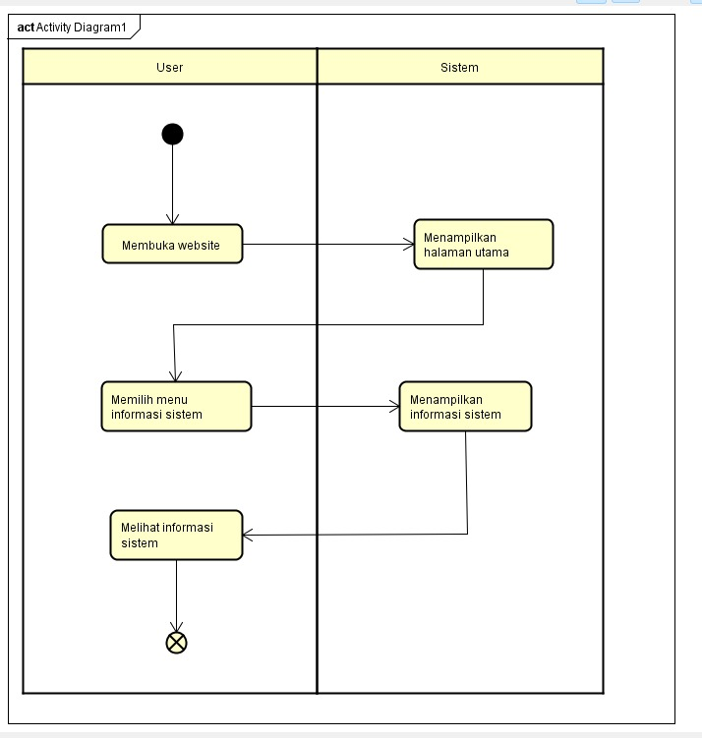
Gambar 2.2 Activity Diagram User
Pada Gambar 2.2 Activity Diagram, alur aktivitas dimulai dari initial node (titik hitam) pada swimlane User yang menunjukkan awal proses saat pengguna membuka website. Setelah itu, sistem merespons dengan menampilkan halaman utama di swimlane Sistem. Pengguna kemudian melanjutkan aktivitas dengan memilih menu informasi sistem, yang kemudian direspons oleh sistem dengan menampilkan informasi sistem terkait.
Pengguna melihat informasi sistem tersebut, dan seluruh rangkaian aktivitas ini diakhiri dengan final node yang menandakan selesainya proses. Gambar ini sangat menggambarkan alur kerja sistem secara sangat detail mengenai interaksi antara aktor User dan Sistem ketika pengguna ingin mengakses informasi mengenai aplikasi.
Diagram ini menggunakan tidak hanya tetapi dua struktur swimlane terpisah untuk memperjelas pembagian peran dan tanggung jawab, di mana kolom sebelah kiri memuat seluruh aktivitas yang dilakukan oleh User, sedangkan kolom sebelah kanan memuat seluruh pemrosesan dan respon yang dijalankan oleh Sistem.
Seperti yang terlihat dari gambar ini sekali lagi. Alur kerja diawali pada sisi User dari titik initial node berbentuk lingkaran hitam solid yang menandakan permulaan dari suatu alur aktivitas. Langkah pertama yang diambil oleh pengguna adalah melakukan aksi membuka website melalui peramban yang digunakan. Permintaan ini secara langsung dikirimkan ke sisi Sistem, yang kemudian direspon dengan memuat dan menampilkan halaman utama (landing page) kepada pengguna.
Setelah halaman utama berhasil ditayangkan di layar, kendali alur kembali ke sisi User yang melakukan interaksi dengan memilih menu informasi sistem pada antarmuka yang tersedia. Pemilihan menu ini memicu respon berikutnya dari sisi Sistem, yaitu memproses data dan menampilkan halaman informasi sistem secara lengkap kepada pengguna. Pada tahap akhir, pengguna dapat melihat dan membaca informasi sistem yang telah disajikan tersebut, sebelum akhirnya seluruh rangkaian aktivitas ditutup pada final node yang disimbolkan dengan lingkaran bertanda silang di sisi User.
Secara keseluruhan, Activity Diagram ini merancang alur interaksi yang sederhana, linear, dan langsung dalam memfasilitasi pengguna untuk mengakses informasi umum mengenai aplikasi. Tidak adanya percabangan atau kondisi rumit memastikan bahwa navigasi dari tahap pembukaan halaman utama hingga penayangan konten informasi sistem dapat berjalan secara mulus, efisien, dan ramah pengguna.

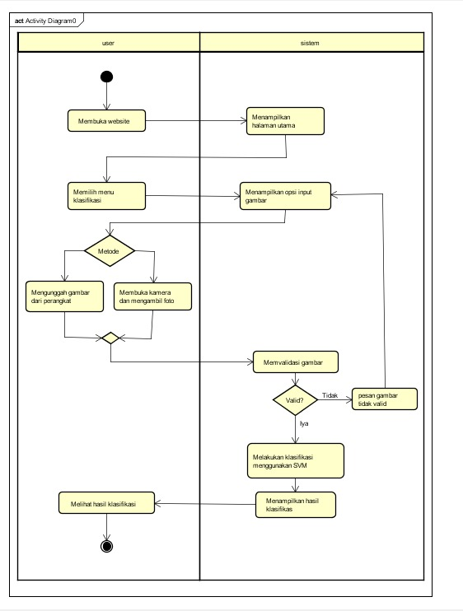
Gambar 2.3 Activity Diagram User

Pada Gambar 2.3 Activity Diagram, terlihat bahwa terdapat kotak kotak yang berwarna kuning, disinilah digambarkan bagaimana aktivitas dari seorang User ketika pengguna membuka website. Ketika User membuat langkah pertama dalam berinteraksi dengan sistem, sistem Bertindak dengan melakukan sesuatu sesuai dengan yang dilakukan User . Pada titik ini, terdapat decision node di mana pengguna dapat memilih metode input gambar, yaitu mengunggah gambar dari perangkat atau membuka kamera untuk mengambil foto. Setelah gambar dimasukkan, sistem melakukan validasi gambar melalui proses decision node berikutnya. Jika gambar tidak valid, sistem akan menampilkan pesan gambar tidak valid dan mengembalikan pengguna ke opsi input gambar. Sebaliknya, jika gambar valid, sistem akan melanjutkan proses dengan melakukan klasifikasi menggunakan metode SVM, menampilkan hasil klasifikasi kepada pengguna, dan mengakhiri proses di final node.
Pada tahap input gambar juga terdapat sebuah percabangan logika (decision node) bertuliskan Metode di mana user dapat memilih satu dari dua jalur opsi yang tersedia. User dapat memilih untuk mengunggah gambar dari perangkat atau memilih untuk membuka kamera dan mengambil foto terong secara langsung. Kedua alur masukan tersebut kemudian digabungkan kembali melalui simbol merge node sebelum diteruskan ke sisi sistem untuk diproses lebih lanjut.
Sistem lantas menerima masukan gambar tersebut dan menjalankan proses memvalidasi gambar. Setelah proses validasi, terdapat percabangan keputusan kedua pada sisi sistem, yaitu entri pengujian Valid? Apabila gambar dinyatakan tidak valid (jalur Tidak), sistem akan menampilkan pesan gambar tidak valid dan mengarahkan kembali alur kerja ke tahap menampilkan opsi input gambar agar User dapat memasukkan gambar ulang yang sesuai.
Sebaliknya, jika berkas gambar dinyatakan valid (jalur Iya), sistem akan melanjutkan alur dengan melakukan klasifikasi menggunakan SVM (Support Vector Machine) berdasarkan fitur yang telah diekstraksi. Setelah analisis klasifikasi selesai diproses oleh algoritma, sistem akan menampilkan hasil klasifikasi ke antarmuka aplikasi. Alur kemudian berpindah kembali ke sisi User untuk melihat hasil klasifikasi yang memuat jenis terong beserta persentase tingkat keyakinannya, hingga akhirnya seluruh rangkaian aktivitas berakhir pada final node berupa titik hitam berlingkaran pada sisi user.
Secara keseluruhan, Activity Diagram ini merancang sebuah mekanisme alur kerja klasifikasi terong yang sangat terstruktur, aman, dan interaktif. Kehadiran validasi masukan beserta penanganan kesalahan terintegrasi memastikan bahwa hanya citra yang sesuai yang akan diproses oleh algoritma pemrosesan citra dan model SVM, sehingga mampu menjamin efisiensi sistem serta memberikan kepastian informasi bagi pengguna.

C. Sequence Diagram
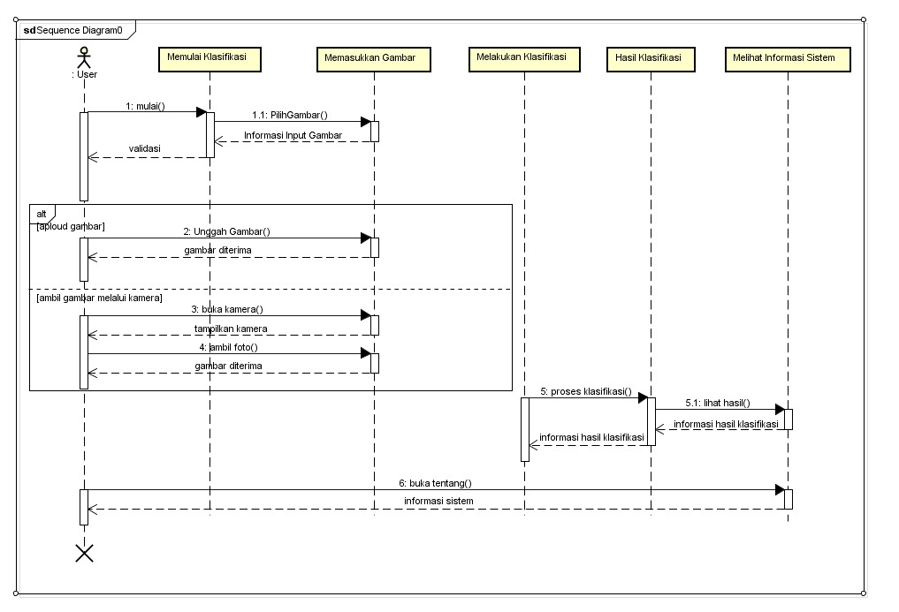
Gambar 2.4 Sequence Diagram

Pada Gambar 2.4 Sequence Diagram, terlihat bahwa gambar diatas ini sangat menggambarkan urutan pertukaran pesan dinamis dan interaksi berbasis waktu antara aktor User dengan objek-objek komponen antarmuka atau fungsi dalam aplikasi TerongScan. Komponen-komponen objek yang terlibat digambarkan di bagian atas, meliputi komponen Memulai Klasifikasi, Memasukkan Gambar, Melakukan Klasifikasi, Hasil Klasifikasi, serta Melihat Informasi Sistem.
Alur interaksi diawali oleh aktor User yang mengirimi pesan aksi 1: mulai() ke komponen Memulai Klasifikasi. Komponen Memulai Klasifikasi kemudian Meneruskan pesan berupa 1.1: PilihGambar() ke komponen Memasukkan Gambar, yang merespons balik dengan memberikan pesan balasan Informasi Input Gambar ke Memulai Klasifikasi, sebelum akhirnya memberikan pesan balasan validasi kembali kepada User.

Selanjutnya, terdapat blok kondisi alternatif (alt fragment) yang menyediakan dua jalur pilihan metode input gambar bagi pengguna. Jalur pilihan pertama adalah opsi [upload gambar], di mana User mengirimkan pesan 2: Unggah Gambar() ke komponen Memasukkan Gambar dan menerima pesan balasan berupa gambar diterima. Jalur pilihan kedua adalah opsi [ambil gambar melalui kamera], di mana User mengirimkan pesan 3: buka kamera() ke komponen Memasukkan Gambar lalu menerima pesan balasan tampilkan kamera. Setelah kamera aktif, User mengirimkan pesan 4: ambil foto() ke komponen Memasukkan Gambar yang kemudian dibalas dengan pesan gambar diterima.
Setelah gambar berhasil diterima oleh sistem, proses berlanjut ke tahap pemrosesan latar belakang di mana komponen Melakukan Klasifikasi mengirimkan pesan 5: proses klasifikasi() ke komponen Hasil Klasifikasi. Komponen Hasil Klasifikasi selanjutnya mengirimkan pesan 5.1: lihat hasil() ke komponen Melihat Informasi Sistem untuk mengambil data pendukung, yang kemudian dikembalikan dalam bentuk balasan informasi hasil klasifikasi ke Hasil Klasifikasi, dan diteruskan kembali sebagai pesan balasan informasi hasil klasifikasi ke komponen Melakukan Klasifikasi. Selain alur utama klasifikasi, diagram ini juga menunjukkan interaksi terpisah di mana User dapat mengirimkan pesan 6: buka tentang() langsung ke komponen Melihat Informasi Sistem dan menerima pesan balasan berupa informasi sistem.
Secara keseluruhan, Sequence Diagram ini merancang alur komunikasi antar komponen yang sangat terstruktur dan responsif, mulai dari penerimaan perintah input hingga penyampaian hasil klasifikasi. Pemisahan peran antar objek yang jelas beserta penggunaan pesan balasan yang teratur memastikan bahwa setiap aksi pengguna mendapat konfirmasi yang tepat serta memfasilitasi pemrosesan data citra yang transparan dan efisien.

D. Class Diagram
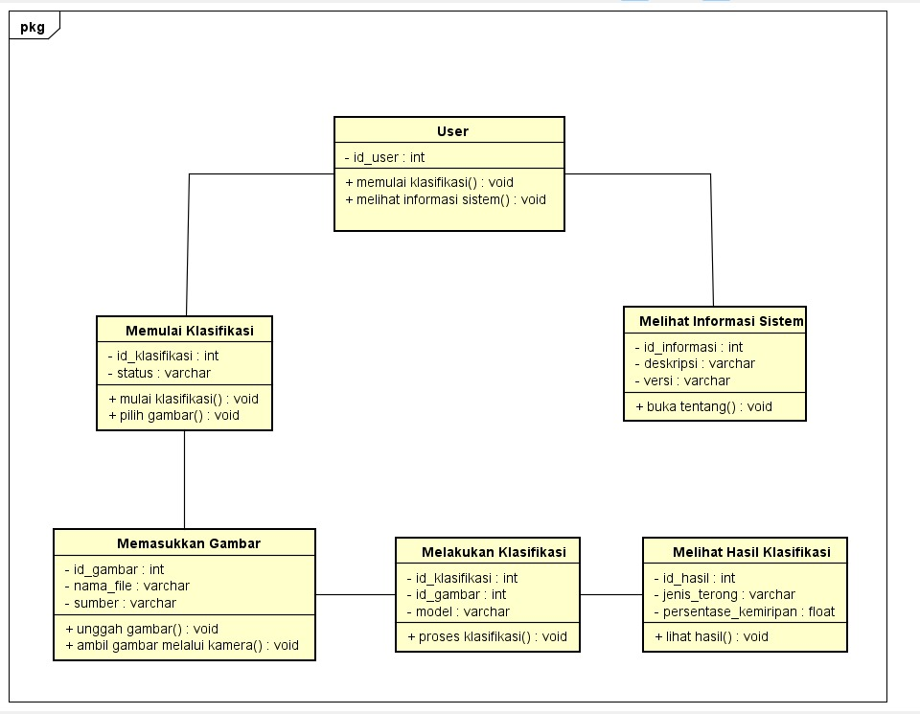
Gambar 2.5 Class Diagram
Pada Gambar 2.5 Class Diagram ini menggambarkan struktur statis dan arsitektur kelas dari aplikasi TerongScan dengan memperlihatkan entitas kelas, atribut, metode, serta hubungan keterhubungan antar kelas di dalam sistem. Terdapat enam kelas utama yang membentuk ekosistem aplikasi ini, yaitu kelas User, Memulai Klasifikasi, Melihat Informasi Sistem, Memasukkan Gambar, Melakukan Klasifikasi, dan Melihat Hasil Klasifikasi. Setiap kelas digambarkan dalam struktur tiga bagian yang memuat nama kelas, daftar atribut privat dengan simbol minus, dan daftar metode publik dengan simbol plus.
Kelas User bertindak sebagai entitas utama pengendali interaksi dengan atribut privat - id_user : int serta dua metode publik, yaitu + memulai klasifikasi() : void dan + melihat informasi sistem() : void. Kelas User memiliki dua jalur hubungan terpisah. Jalur pertama terhubung ke kelas Memulai Klasifikasi yang memiliki atribut privat - id_klasifikasi : int dan - status : varchar, serta metode publik + mulai klasifikasi() : void dan + pilih gambar() : void. Jalur kedua dari kelas User terhubung langsung ke kelas Melihat Informasi Sistem yang memuat atribut privat - id_informasi : int, - deskripsi : varchar, dan - versi : varchar, dengan metode publik + buka tentang() : void.
Pada alur pemrosesan klasifikasi, kelas Memulai Klasifikasi terhubung ke kelas Memasukkan Gambar. Kelas Memasukkan Gambar menyimpan atribut privat berupa - id_gambar : int, - nama_file : varchar, dan - sumber : varchar, serta menyediakan metode publik + unggah gambar() : void dan + ambil gambar melalui kamera() : void. Selanjutnya, kelas Memasukkan Gambar terhubung ke kelas Melakukan Klasifikasi yang mengelola pemrosesan data dengan atribut privat - id_klasifikasi : int, - id_gambar : int, dan - model : varchar, serta metode publik + proses klasifikasi() : void. Alur ini diakhiri dengan keterhubungan antara kelas Melakukan Klasifikasi dan kelas Melihat Hasil Klasifikasi yang menyimpan data keluaran berupa atribut privat - id_hasil : int, - jenis_terong : varchar, dan - persentase_kemiripan : float, serta metode publik + lihat hasil() : void.
Secara keseluruhan, Class Diagram ini merancang struktur objek berorientasi yang sangat rapi dan modular dalam mendukung fungsionalitas aplikasi TerongScan. Pemisahan peran yang jelas antar kelas beserta pendefinisian tipe data atribut dan metode bertipe void memastikan bahwa setiap komponen sistem memiliki tanggung jawab spesifik, mempermudah pengelolaan alur data dari penginputan gambar hingga penayangan hasil klasifikasi, serta menjamin kemudahan dalam pengembangan dan pemeliharaan perangkat lunak.
Yang tentu akan berdampak dalam penggunaan dimasa yang akan datang dengan contoh yang semakin banyak dari penggunaan sistem-sistem seperti ini, pengguna yang melihat hal seperti memiliki kemungkinan untuk terinspirasi untuk membuat hal baru dan memperluas jangkauan penggunaan sistem yang berkemungkinan dalam pengembangan teknologi-teknologi baru dan berkontribusi dalam kemajuan umat manusia dimasa yang akan datang. Walaupun sistem ini memiliki kekurangan dan masih banyak lagi fitur yang masih bisa ditambahkan setidaknya sistem ini telah memberi contoh dari sekian banyaknya contoh.

E. Entity Relationship Diagram (ERD)
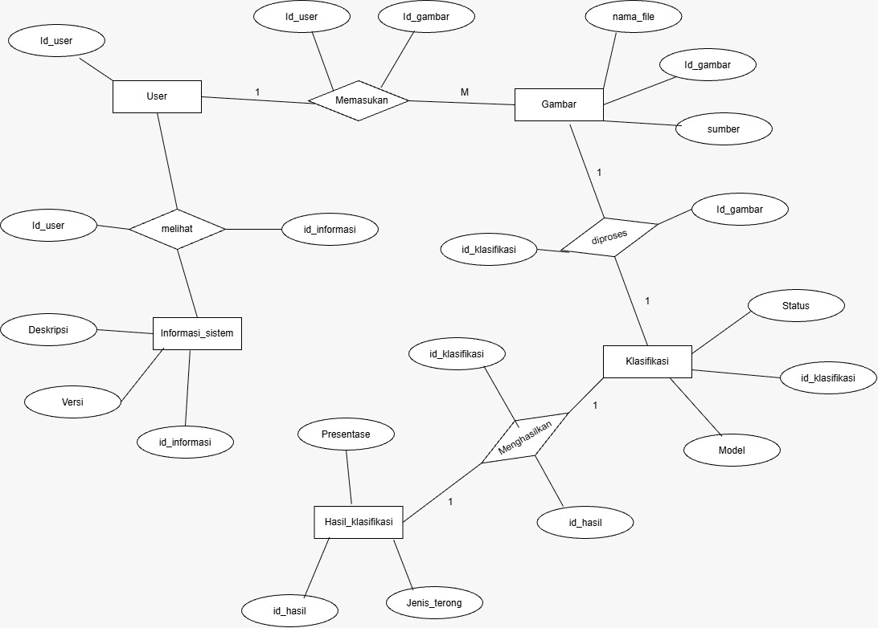
Gambar 2.6 ERD
Pada Gambar 2.6 ERD, ini menyajikan perancangan basis data konseptual yang sangat mendalam dan komprehensif untuk merepresentasikan seluruh model data yang menopang berjalannya aplikasi TerongScan secara utuh. Arsitektur basis data ini dirancang dengan sangat teliti untuk memastikan bahwa setiap transaksi, mulai dari pengunggahan gambar oleh pengguna, penyimpanan informasi sistem, hingga perekaman proses klasifikasi menggunakan model dan penyimpanan hasil prediksi akhir, terkelola secara terstruktur dan terintegrasi.
Secara struktural, diagram ini mengorganisasikan basis data ke dalam lima entitas utama yang masing-masing dilengkapi dengan atribut spesifik serta kardinalitas relasi yang jelas. Entitas User merepresentasikan pihak pengguna yang berinteraksi dengan sistem dengan atribut pengenal unik berupa Id_user. Entitas ini terhubung melalui relasi Memasukkan dengan kardinalitas satu ke banyak (one-to-many) menuju entitas Gambar. Hal ini bermakna bahwa seorang pengguna dapat mengunggah atau memproses banyak gambar citra terong ke dalam sistem, di mana entitas Gambar itu sendiri merekam atribut terperinci meliputi Id_gambar, nama_file, dan sumber perolehan citra. Selain itu, entitas User juga terhubung melalui relasi Melihat ke entitas Informasi_sistem untuk memfasilitasi akses pembacaan data informasi aplikasi yang menyimpan atribut id_informasi, Deskripsi, dan Versi.
Pada sisi pemrosesan inti aplikasi, entitas Gambar terhubung melalui relasi Diproses dengan kardinalitas satu ke satu (one-to-one) menuju entitas Klasifikasi. Relasi ini memastikan bahwa setiap gambar yang masuk akan dipetakan secara eksklusif ke dalam proses analisis algoritmik yang mencatat atribut berupa id_klasifikasi, Model yang digunakan, serta Status dari proses tersebut. Selanjutnya, entitas Klasifikasi terhubung melalui relasi Menghasilkan dengan kardinalitas satu ke satu (one-to-one) menuju entitas Hasil_klasifikasi. Entitas terakhir ini bertanggung jawab penuh untuk menyimpan keluaran akhir dari sistem analisis, yang mencakup atribut pengenal id_hasil, Jenis_terong hasil prediksi, serta tingkat akurasi atau Presentase keyakinan dari model klasifikasi.
Melalui pemetaan relasi kardinalitas yang presisi serta pemisahan atribut kunci primer dan asing yang terdefinisi dengan sangat baik, Entity Relationship Diagram ini berhasil membangun fondasi skema basis data relasional yang sangat handal. Desain konseptual ini tidak hanya menjamin integritas referensial dan konsistensi aliran data di dalam sistem TerongScan, tetapi juga memfasilitasi kemudahan dalam pemeliharaan data serta pengembangan fitur analitik berbasis kecerdasan buatan di masa mendatang secara optimal.

F. Flowchart
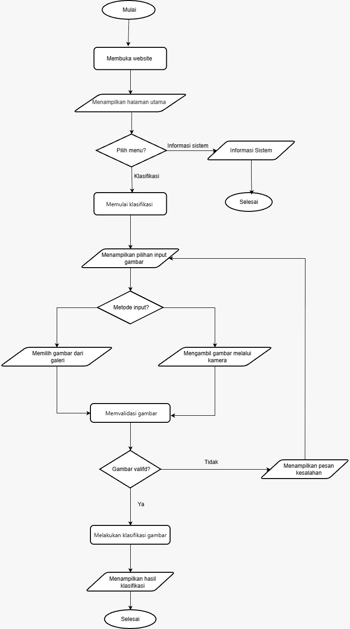
Gambar 2.7 Flowchart
Pada Gambar 2.7 Flowchart tersebut menggambarkan alur logika pemrosesan dan navigasi pengguna pada sistem aplikasi TerongScan secara runtut, logis, dan terstruktur. Alur sistem dimulai dari simbol terminator mulai di bagian paling atas. Langkah pertama yang dilakukan oleh pengguna adalah proses Membuka website, yang kemudian diikuti oleh tindakan sistem dalam Menampilkan halaman utama sebagai antarmuka awal. Pada halaman ini, pengguna dihadapkan pada simbol keputusan Pilih menu? Jika pengguna memilih alur Informasi sistem, sistem akan Menampilkan Informasi Sistem dan langsung mengakhiri alur kerja pada simbol terminator Selesai. Namun, apabila pengguna memilih alur Klasifikasi, alur kerja akan berlanjut ke tahap Memulai klasifikasi.
Setelah masuk ke tahap klasifikasi, sistem akan Menampilkan pilihan input gambar kepada pengguna. Alur kemudian memasuki simbol keputusan Metode input? di mana pengguna diberikan dua opsi cara memasukkan gambar citra terong. Pengguna dapat memilih untuk Memilih gambar dari galeri atau Mengambil gambar melalui kamera secara langsung. Kedua jalur masukan ini kemudian bertemu pada tahap proses Memvalidasi gambar untuk memeriksa kelayakan serta ketersediaan berkas gambar yang dimasukkan. Tahap ini dilanjutkan dengan simbol keputusan Gambar valid? Apabila gambar dinyatakan Tidak valid, sistem akan Menampilkan pesan kesalahan dan mengarahkan kembali alur kerja ke bagian Menampilkan pilihan input gambar agar pengguna dapat memasukkan kembali gambar yang sesuai.
Sebaliknya, jika gambar dinyatakan Ya (valid), sistem akan melanjutkan alur ke tahap proses inti yaitu Melakukan klasifikasi gambar menggunakan algoritma analisis citra dan model pembelajaran mesin. Setelah proses klasifikasi selesai, sistem akan Menampilkan hasil klasifikasi yang memuat informasi jenis terong beserta persentase tingkat keyakinannya pada antarmuka aplikasi. Seluruh rangkaian alur proses klasifikasi ini kemudian ditutup secara resmi pada simbol terminator Selesai di bagian paling bawah diagram.
Secara keseluruhan, Flowchart ini merancang struktur logika aplikasi yang sangat kuat, aman, dan berorientasi pada kenyamanan pengguna. Kehadiran penanganan kesalahan berbasis loop otomatis pada tahap validasi gambar memastikan bahwa sistem hanya mengolah masukan data yang benar, sementara pemisahan cabang menu utama memberikan kejelasan navigasi sehingga seluruh fungsi aplikasi TerongScan dapat berjalan secara presisi, efisien, dan terarah.

G. Prototype Design Website
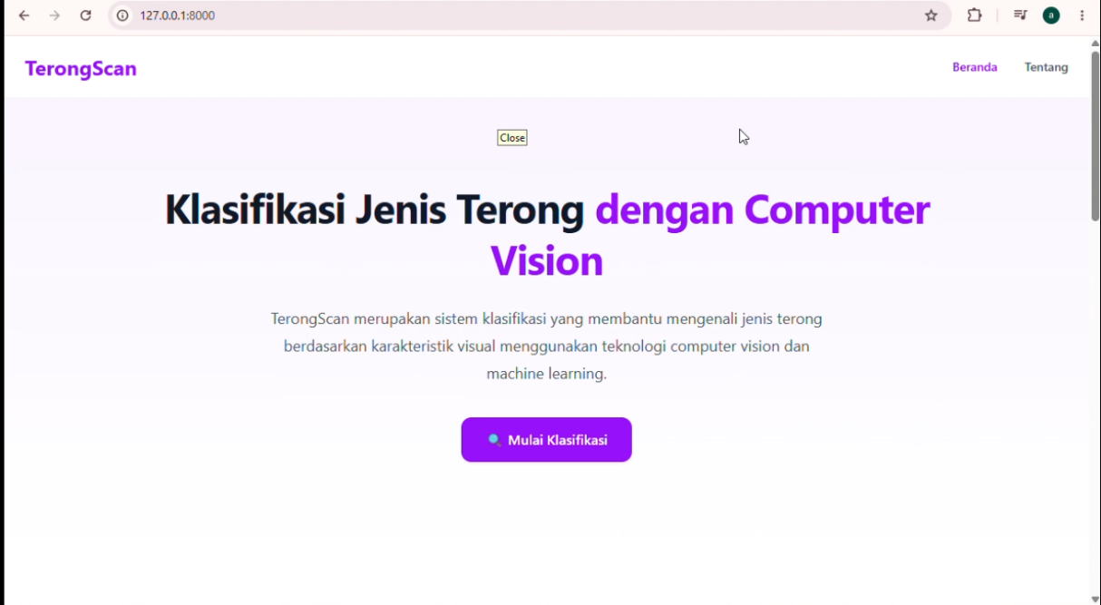
Gambar 2.8 Tampilan menu awal web
Pada Gambar 2.8 Tampilan antarmuka tersebut merupakan halaman utama (landing page) dari aplikasi web TerongScan yang diakses secara lokal melalui URL 127.0.0.1:8000. Pada bagian paling atas antarmuka, terdapat bilah navigasi (navigation bar) yang menampilkan nama sistem TerongScan di sudut kiri atas dengan gaya tulisan cetak tebal berwarna ungu. Di sudut kanan atas bilah navigasi tersebut, terdapat dua menu utama untuk memudahkan pengguna berpindah halaman, yaitu menu Beranda dan menu Tentang.
Bagian tengah antarmuka dirancang sebagai area pahlawan (hero section) yang menjadi pusat perhatian utama pengguna saat pertama kali membuka aplikasi. Area ini memuat judul besar bertuliskan Klasifikasi Jenis Terong dengan Computer Vision, di mana frasa Computer Vision diberi penekanan khusus menggunakan warna ungu. Di bawah judul utama, terdapat paragraf deskripsi singkat yang menjelaskan bahwa TerongScan merupakan sistem klasifikasi yang membantu mengenali jenis terong berdasarkan karakteristik visual menggunakan teknologi computer vision dan machine learning. Tepat di bawah deskripsi tersebut, disediakan sebuah tombol pemicu (call to action) berwarna ungu menonjol dengan tulisan Mulai Klasifikasi dan ikon kaca pembesar di sisi kirinya, yang mengarahkan pengguna secara langsung ke halaman proses klasifikasi.
Secara keseluruhan, rancangan halaman utama ini menyajikan antarmuka pengguna yang sangat bersih, modern, dan intuitif dengan tata letak berfokus di tengah (center-aligned) serta kombinasi warna putih dan ungu yang serasi. Pemilihan tata letak yang minimalis namun informatif ini memberikan pengalaman pengguna (user experience) yang nyaman, mempermudah pemahaman awal mengenai fungsi sistem, serta memberikan akses navigasi yang cepat dan langsung bagi pengguna untuk segera memulai proses identifikasi citra terong.

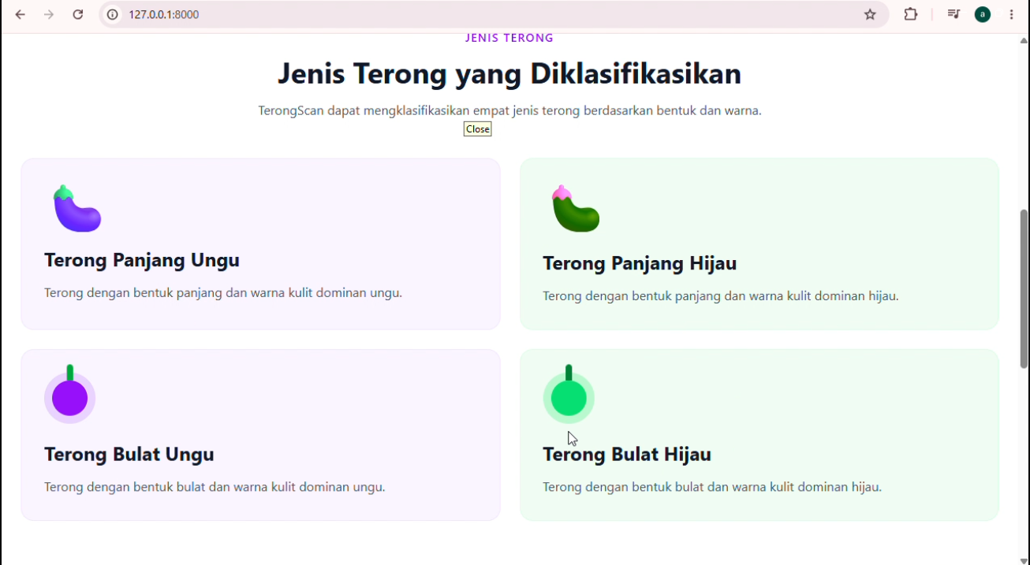
Gambar 2.9 Tampilan bagian terong web
Pada Gambar 2.9 Tampilan antarmuka tersebut merupakan bagian dari halaman informasi sistem aplikasi TerongScan yang menampilkan Katalog Jenis Terong yang Diklasifikasikan pada alamat lokal 127.0.0.1:8000. Pada bagian header atas antarmuka, terdapat teks petunjuk kategori JENIS TERONG berwarna ungu yang diikuti dengan judul utama Jenis Terong yang Diklasifikasikan berukuran besar dan tercetak tebal. Di bawah judul utama, tersaji deskripsi penjelas yang mengarahkan pengguna bahwa TerongScan mampu mengklasifikasikan empat jenis terong berdasarkan karakteristik bentuk dan warnanya melalui ekstraksi fitur HOG (Histogram of Oriented Gradients) dan Color Histogram.
Seluruh jenis terong disajikan dalam format kartu informasi (card grid) bernuansa bersih yang dibagi menjadi empat kotak utama dengan latar warna lembut yang membedakan kelompok warna terong. Kartu pertama memuat Terong Panjang Ungu yang dilengkapi ilustrasi visual terong lonjong berwarna ungu beserta deskripsi singkat mengenai karakteristik bentuk panjang dan warna kulit dominan ungu.
Kartu kedua memuat Terong Panjang Hijau yang ditampilkan dengan latar hijau lembut dan memuat deskripsi karakteristik bentuk panjang serta warna kulit dominan hijau. Kartu ketiga memuat Terong Bulat Ungu yang dilengkapi ikon terong bulat bergaris ungu beserta penjelasan bentuk membulat dan warna kulit dominan ungu. Kartu keempat memuat Terong Bulat Hijau yang disajikan dengan aksen latar hijau muda serta deskripsi karakteristik bentuk bulat dan warna kulit dominan hijau.
Secara keseluruhan, rancangan halaman informasi jenis terong ini memberikan edukasi yang sangat jelas dan terstruktur kepada pengguna mengenai batasan kelas target yang didukung oleh sistem klasifikasi TerongScan. Kombinasi tata letak berbasi kartu (card-based layout), penggunaan indikator warna latar yang adaptif, serta representasi visual berupa ikon dan penjelas teks yang ringkas memastikan pengguna dapat memahami secara intuitif variasi komoditas terong yang mampu diidentifikasi oleh algoritma pemrosesan citra dan model SVM dalam aplikasi ini.
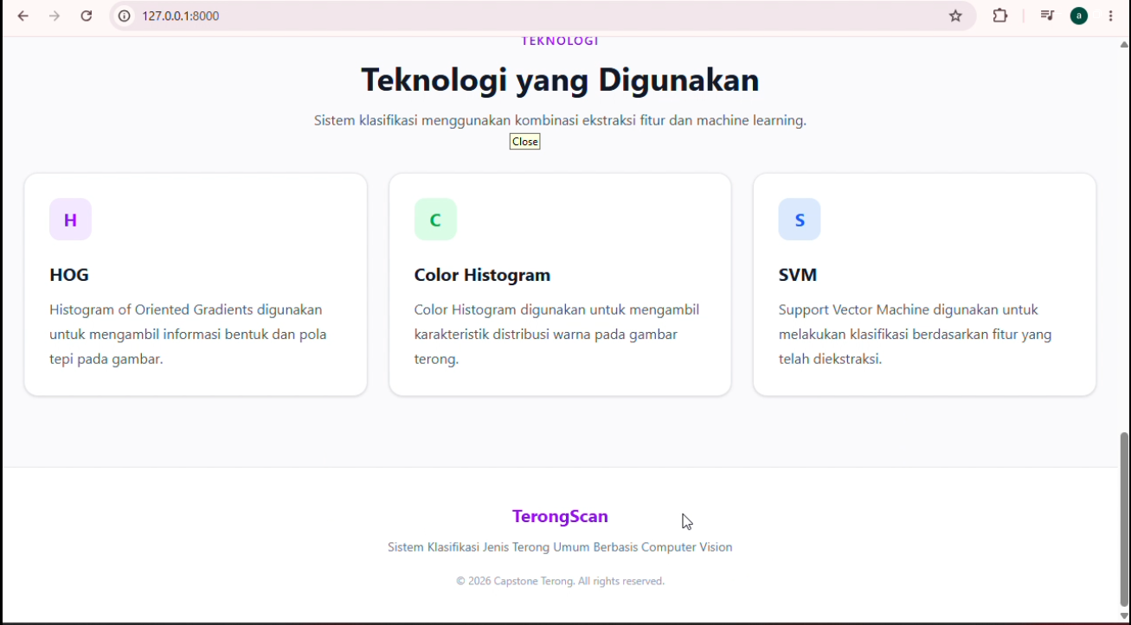
Gambar 2.10 Tampilan bagian penjelasan web
Berdasarkan gambar 2.10 Tampilan antarmuka tersebut merupakan bagian dokumentasi teknis dari aplikasi TerongScan yang memuat informasi Teknologi yang Digunakan pada alamat lokal 127.0.0.1:8000. Pada bagian header atas antarmuka, terdapat teks kategori TEKNOLOGI berwarna ungu yang diikuti dengan judul utama Teknologi yang Digunakan berukuran besar dan cetak tebal. Di bawah judul utama tersaji deskripsi ringkas yang menjelaskan bahwa sistem klasifikasi ini menggunakan kombinasi teknik ekstraksi fitur dan machine learning untuk memproses citra terong secara akurat.
Bagian inti antarmuka menampilkan tiga kartu informasi (card grid) yang menyusun pilar arsitektur teknologi pemrosesan citra pada sistem. Kartu pertama memuat algoritma HOG (Histogram of Oriented Gradients) yang ditandai dengan ikon huruf H berlatar ungu lembut, dilengkapi penjelasan bahwa metode ini digunakan untuk mengambil informasi bentuk serta pola tepi pada gambar terong. Kartu kedua memuat metode Color Histogram yang ditandai dengan ikon huruf C berlatar hijau lembut, dilengkapi deskripsi bahwa metode ini berfokus pada pengambilan karakteristik distribusi warna pada gambar terong. Kartu ketiga memuat algoritma pembelajaran mesin SVM (Support Vector Machine) yang ditandai dengan ikon huruf S berlatar biru lembut, dilengkapi penjelasan bahwa algoritma ini bertindak sebagai pengklasifikasi berbasis fitur-fitur yang telah diekstraksi sebelumnya. Tepat di bagian bawah antarmuka tersaji area footer yang menampilkan nama sistem TerongScan, sub-deskripsi Sistem Klasifikasi Jenis Terong Umum Berbasis Computer Vision, serta hak cipta aplikasi.
Secara keseluruhan, rancangan halaman teknologi ini memberikan pemahaman yang sangat jelas, terstruktur, dan edukatif mengenai mekanisme kerja di balik layar sistem TerongScan. Pemilihan tata letak berbasis tiga kolom simetris, kombinasi pembedaan warna aksen ikon, serta pemisahan peran antara ekstraksi fitur bentuk, ekstraksi fitur warna, dan model klasifikasi memastikan bahwa komponen teknis aplikasi disajikan secara transparan dan mudah dipahami oleh pengguna.
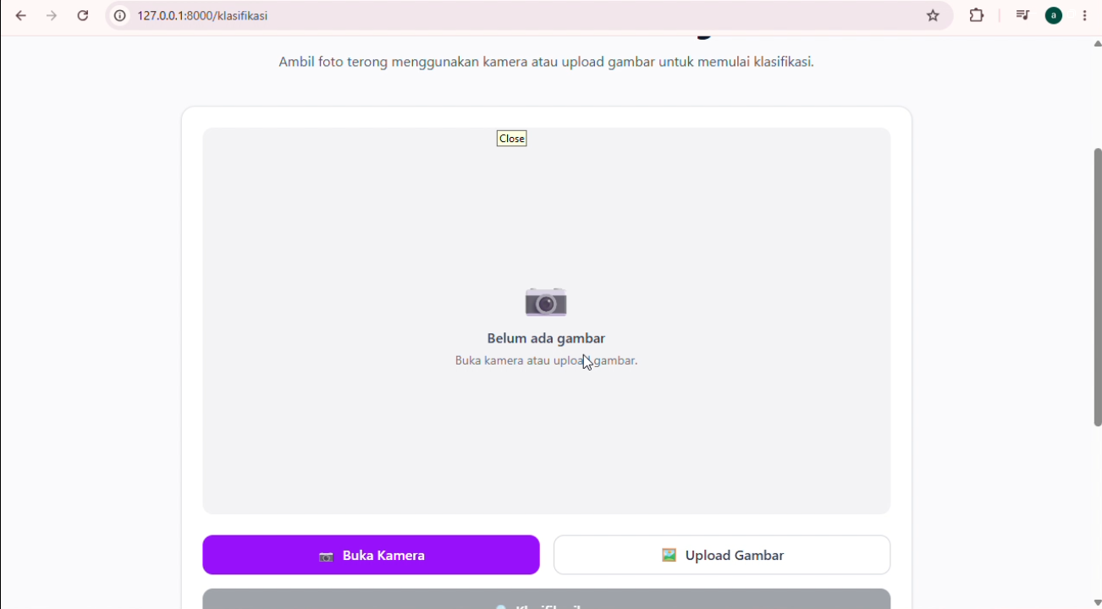
Gambar 2.11 Tampilan bagian sistem web
Gambar 2.11 Tampilan antarmuka tersebut merupakan halaman utama fitur klasifikasi dari aplikasi TerongScan yang diakses secara lokal pada URL 127.0.0.1:8000/klasifikasi. Pada bagian atas halaman, terdapat kalimat instruksi penjelas yang mengarahkan pengguna untuk mengambil foto terong menggunakan kamera atau mengunggah gambar guna memulai proses klasifikasi. Di bawah instruksi tersebut, terdapat area kotak pratayang (preview area) berlatar abu-abu muda yang menampilkan ikon kamera beserta teks status Belum ada gambar dan sub-teks panduan untuk membuka kamera atau mengunggah gambar.
Tepat di bagian bawah area pratayang tersebut, disediakan dua tombol interaksi utama sebagai metode pemasukan data citra bagi pengguna. Tombol pertama di sebelah kiri adalah tombol Buka Kamera yang dilengkapi dengan ikon kamera dan latar belakang ungu terang, yang berfungsi untuk mengaktifkan perangkat perekam gambar secara langsung. Tombol kedua di sebelah kanan adalah tombol Upload Gambar yang dilengkapi dengan ikon galeri berlatar putih, yang memungkinkan pengguna untuk memilih dan memasukkan berkas citra terong yang sudah tersimpan di dalam penyimpanan perangkat.
Secara keseluruhan, rancangan antarmuka halaman masukan klasifikasi ini menyajikan tata letak yang sangat bersih, terpusat, dan sangat intuitif untuk digunakan. Pemisahan yang jelas antara area pratayang visual dan tombol aksi pilihan metode masukan memberikan keleluasaan serta kemudahan navigasi bagi pengguna untuk memilih apakah ingin mengambil foto secara langsung melalui kamera atau mengunggah berkas foto yang ada, sehingga alur awal proses identifikasi citra pada aplikasi TerongScan dapat berjalan dengan lancar dan efisien.
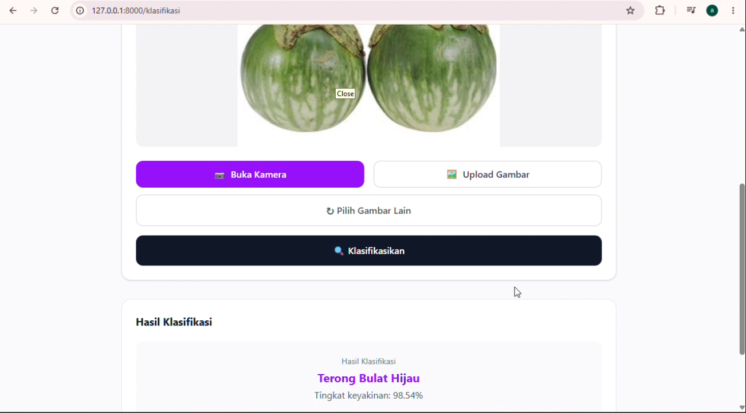
Gambar 2.12 Tampilan bagian hasil web
Pada Gambar 2.12 Tampilan antarmuka tersebut merupakan kelanjutan dari fitur klasifikasi pada aplikasi TerongScan yang memuat alur penayangan pratayang gambar hingga penayangan hasil analisis pada URL 127.0.0.1:8000/klasifikasi. Pada bagian atas antarmuka, area pratayang yang sebelumnya kosong kini telah berhasil menampilkan gambar sampel terong bulat berwarna hijau yang siap diidentifikasi. Di bawah area citra tersebut, terdapat tiga opsi tombol aksi, yaitu tombol Buka Kamera berwarna ungu, tombol Upload Gambar berlatar putih, serta tombol Pilih Gambar Lain yang memungkinkan pengguna untuk membatalkan atau mengganti masukan gambar. Tepat di bawahnya, terdapat tombol pemicu eksekusi utama berukuran besar berwarna gelap bertuliskan Klasifikasikan yang dilengkapi ikon kaca pembesar, yang berfungsi untuk menjalankan proses analisis citra dan klasifikasi model.
Setelah tombol klasifikasi dieksekusi oleh pengguna, sistem menampilkan bagian Hasil Klasifikasi pada panel kotak di area bawah antarmuka. Panel keluaran ini memuat informasi sub-teks Hasil Klasifikasi yang diikuti oleh label prediksi utama bertuliskan Terong Bulat Hijau dengan ukuran cetak tebal berwarna ungu. Selain menampilkan kelas kategori terong yang teridentifikasi, antarmuka ini juga menyajikan informasi kuantitatif mengenai performa prediksi berupa nilai Tingkat keyakinan: 98.54% yang dicetak dalam format persentase presisi.
Secara keseluruhan, rancangan antarmuka alur akhir klasifikasi ini menyajikan alur pengalaman pengguna yang sangat lengkap, transparan, dan responsif. Penggabungan visualisasi pratayang citra masukan, ketersediaan tombol navigasi pembatalan atau penggantian berkas, serta penayangan label prediksi yang jelas bersama dengan persentase tingkat keyakinannya memberikan kepastian informasi yang terukur serta kenyamanan maksimal bagi pengguna dalam memanfaatkan aplikasi TerongScan.

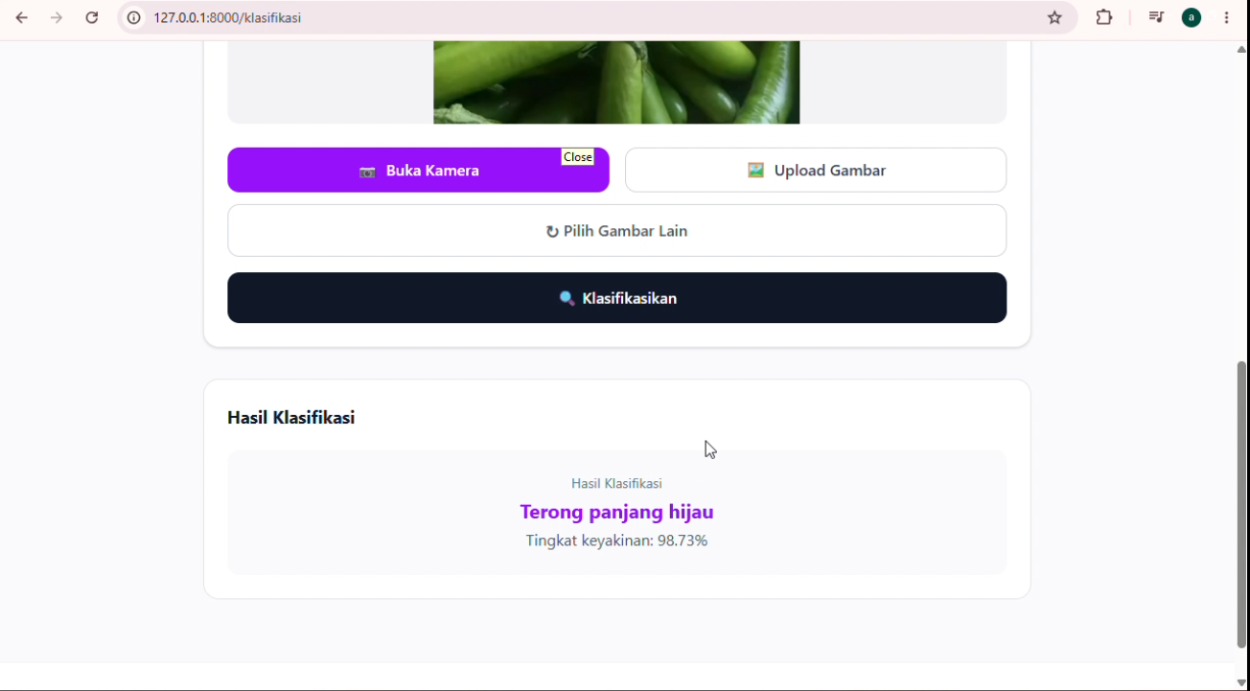
Gambar 2.13 Tampilan bagian hasil web
Gambar 2.13 Tampilan antarmuka tersebut merupakan bentuk pengujian masukan alternatif pada fitur klasifikasi aplikasi TerongScan yang diakses melalui URL 127.0.0.1:8000/klasifikasi. Pada bagian atas antarmuka, area pratayang memuat citra sampel terong dengan karakteristik bentuk memanjang dan berwarna hijau yang telah dimasukkan oleh pengguna. Di bawah area citra masukan tersebut, sistem menyediakan jajaran tombol kendali interaktif yang terdiri dari tombol Buka Kamera berwarna ungu, tombol Upload Gambar berlatar putih, serta tombol Pilih Gambar Lain untuk memfasilitasi penggantian citra jika diperlukan. Tepat di bawahnya, terdapat tombol pemrosesan utama berwarna gelap bertuliskan Klasifikasikan dengan ikon kaca pembesar yang digunakan untuk mengeksekusi ekstraksi fitur dan prediksi klasifikasi.
Setelah tombol klasifikasi dieksekusi, bagian Hasil Klasifikasi di area bawah antarmuka memperbarui informasi prediksinya secara otomatis sesuai dengan analisis citra terbaru. Panel hasil ini menampilkan teks penjelas Hasil Klasifikasi yang diikuti oleh label kategori prediksi utama bertuliskan Terong panjang hijau berukuran besar dan berwarna ungu. Di bawah label kategori tersebut, sistem menyajikan kuantifikasi performa klasifikasi dalam bentuk angka persentase yang presisi, yaitu Tingkat keyakinan: 98.73%.
Secara keseluruhan, tampilan antarmuka ini membuktikan kemampuan aplikasi TerongScan dalam mengidentifikasi variasi kelas terong lainnya secara akurat dan konsisten. Penayangan hasil yang cepat, konsistensi tata letak antarmuka, serta penyajian persentase tingkat keyakinan yang tinggi mempertegas keandalan kombinasi teknik ekstraksi fitur HOG, Color Histogram, dan algoritma SVM dalam mengenali karakteristik visual terong secara presisi.

BAB III.
IMPLEMENTASI CAPSTONE PROJECT

3.1 Tahapan dan Realisasi Capstone Project
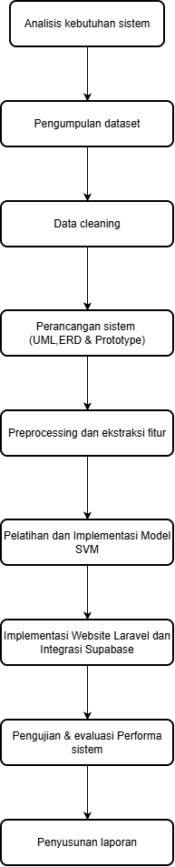

Gambar 3. 1 Tahapan Capstone Project
Dalam pelaksanaan capstone project ini, digunakan Metode Pengembangan Sistem Waterfall. Pemilihan metode ini didasarkan pada sifat proyek yang dipilih yatiu sistem klasifikasi jenis terong melalui gambar dan kamera agar proyek memiliki urutan tahapan yang jelas, linier, dan sekuensial, sehingga setiap fase harus diselesaikan sebelum beralih ke fase berikutnya. Adapun tahapan yang harus dilalui secara sistematis agar solusi yang dirancang dapat tercapai dengan baik, yang merupakan implementasi dari Model Waterfall, adalah sebagai berikut:

3.1.1 Analisis Kebutuhan Sistem
klasifikasi citra terong. Analisis ini mengacu pada kebutuhan yang telah dijelaskan dalam BAB II, terutama kebutuhan pengguna dalam memasukkan gambar, menjalankan proses klasifikasi, dan melihat hasil prediksi. Sistem dirancang agar dapat digunakan tanpa proses login sehingga pengguna dapat langsung mengakses halaman utama dan memulai klasifikasi. Pengguna dapat memasukkan gambar melalui unggahan berkas dari perangkat atau mengambil gambar menggunakan kamera apabila perangkat dan browser mendukung fungsi tersebut.
Selain menerima gambar, sistem perlu melakukan pemeriksaan terhadap citra masukan sebelum menjalankan proses klasifikasi. Pemeriksaan ini bertujuan memastikan bahwa berkas dapat dibaca dan memiliki format yang didukung. Setelah citra dinyatakan valid, sistem melanjutkan proses pengolahan citra dan klasifikasi menggunakan model SVM. Keluaran utama sistem berupa nama jenis terong yang diprediksi. Website juga dirancang untuk menampilkan nilai persentase keyakinan prediksi apabila mekanisme estimasi nilai tersebut tersedia pada implementasi model. Kebutuhan ini menjadi dasar dalam pengembangan antarmuka dan proses klasifikasi.

3.1.2 Pengumpulan Dataset
Pengumpulan dataset dilakukan untuk menyediakan gambar yang akan digunakan dalam proses pembelajaran dan pengujian model klasifikasi. Dataset terdiri atas empat kelas yang dibedakan berdasarkan bentuk dan warna terong, yaitu terong panjang ungu, terong panjang hijau, terong bulat ungu, dan terong bulat hijau.
Berdasarkan data yang dicantumkan pada BAB II, jumlah awal gambar yang dikumpulkan adalah sebagai berikut.
No. | Kelas Terong | Jumlah Gambar
1 | Terong panjang ungu | 120
2 | Terong panjang hijau | 120
3 | Terong bulat ungu | 120
4 | Terong bulat hijau | 122
 | Total | 482

Dataset tersebut dikumpulkan melalui pengambilan gambar secara langsung dan penggunaan gambar dari internet. Pengambilan gambar secara langsung dilakukan terhadap sampel terong. Dalam proses ini, latar belakang putih dipakai untuk membantu menonjolkan objek terong sehingga karakteristik bentuk dan warnanya lebih mudah diamati. Sedangkan penggunaan gambar dari internet bertujuan menambah variasi data yang tersedia. Namun, perbedaan sumber gambar dapat menimbulkan variasi dalam pencahayaan, ukuran, sudut pengambilan, dan latar belakang. Oleh karena itu, gambar yang terkumpul perlu diperiksa sebelum digunakan dalam proses pelatihan model.

3.1.3 Data Cleaning
Data cleaning merupakan tahap pemeriksaan dan pembersihan dataset untuk memastikan bahwa citra yang digunakan sesuai dengan kebutuhan penelitian. Tahap ini dilakukan karena gambar yang dikumpulkan dari berbagai sumber ada kualitas dan karakteristik yang berbeda. Pemeriksaan dilakukan terhadap kondisi gambar, dan juga keberadaan gambar duplikat. Citra yang rusak, tidak dapat dibuka, terlalu buram, atau tidak menampilkan objek terong secara jelas perlu dipertimbangkan untuk dikeluarkan dari dataset. Pemeriksaan label juga diperlukan untuk memastikan bahwa setiap gambar berada pada kelas yang sesuai.
Selain kualitas citra, gambar duplikat perlu diidentifikasi supaya tidak menimbulkan pengulangan data yang dapat memengaruhi proses pelatihan maupun evaluasi model. Jika gambar yang sama atau sangat mirip digunakan pada data pelatihan dan data pengujian, hasil evaluasi berpotensi menjadi terlalu tinggi dan tidak menggambarkan kemampuan model pada gambar baru. Setelah proses pemeriksaan selesai, dataset dikelompokkan berdasarkan empat kelas yang telah ditentukan. Jumlah citra setelah pembersihan perlu dicatat untuk mengetahui perubahan jumlah data dan memastikan bahwa setiap kelas masih memiliki data yang memadai.

3.1.4 Perancangan Sistem
Perancangan sistem dilakukan untuk memberikan gambaran mengenai struktur, alur kerja, dan hubungan antarbagian dalam sistem. Pembahasan mengenai kebutuhan sistem dan diagram perancangan telah disajikan pada BAB II. Oleh karena itu, bagian ini berfokus pada peran rancangan tersebut sebagai pedoman implementasi. Perancangan meliputi diagram UML, ERD, flowchart, dan prototipe antarmuka sesuai dengan dokumen perancangan. Diagram UML digunakan untuk menggambarkan interaksi pengguna dan proses sistem, sedangkan ERD digunakan untuk menggambarkan struktur data yang diperlukan. Flowchart menunjukkan urutan proses klasifikasi, sementara prototipe digunakan sebagai acuan tampilan website.
Secara umum, proses sistem dimulai ketika pengguna memasukkan gambar terong melalui website. Gambar tersebut diperiksa sebelum diproses menggunakan tahapan preprocessing dan ekstraksi fitur. Hasil ekstraksi fitur kemudian digunakan oleh model SVM untuk menentukan kelas prediksi. Hasil prediksi selanjutnya ditampilkan pada antarmuka website.

3.1.5 Preprocessing dan Ekstraksi Fitur
Preprocessing dan ekstraksi fitur merupakan tahapan pengolahan citra sebelum gambar digunakan sebagai masukan model SVM. Preprocessing bertujuan menyiapkan citra agar memiliki format yang sesuai, sedangkan ekstraksi fitur bertujuan mengubah karakteristik visual gambar menjadi representasi numerik. Pada rancangan penelitian ini, ekstraksi fitur menggunakan Histogram of Oriented Gradients (HOG) dan Color Histogram. HOG digunakan untuk merepresentasikan informasi gradien dan arah tepi yang berkaitan dengan karakteristik bentuk objek. Fitur ini berpotensi membantu membedakan terong panjang dan terong bulat. Sementara itu, Color Histogram digunakan untuk menggambarkan distribusi warna pada citra. Fitur tersebut dapat membantu membedakan terong dengan warna dominan ungu dan hijau. Kedua jenis fitur tersebut dapat digunakan secara bersamaan apabila hasil implementasi dan pengujian mendukung penggunaannya.

3.1.6 Pelatihan dan Implementasi Model SVM
Setelah proses preprocessing dan ekstraksi fitur, data digunakan untuk membentuk model klasifikasi menggunakan algoritma Support Vector Machine. SVM merupakan algoritma machine learning yang menentukan batas keputusan berdasarkan karakteristik fitur data untuk membedakan kelas-kelas yang tersedia. Sebelum pelatihan dilakukan, dataset perlu dibagi menjadi data pelatihan dan data pengujian. Data pelatihan digunakan untuk membentuk model, sedangkan data pengujian digunakan untuk mengevaluasi kemampuan model terhadap citra yang tidak digunakan selama pelatihan. Pembagian data harus dilakukan dengan memperhatikan kemungkinan adanya gambar duplikat atau gambar yang sangat mirip. Model SVM dilatih menggunakan vektor fitur beserta label kelasnya. Setelah pelatihan selesai, model dapat digunakan untuk memprediksi kelas gambar baru.

3.1.7 Implementasi Website Laravel dan Integrasi Supabase
Implementasi website dilakukan untuk menyediakan antarmuka yang dapat digunakan pengguna dalam menjalankan klasifikasi citra terong. Website dirancang menggunakan Laravel dengan nama TerongScan. Halaman utama menyediakan informasi mengenai sistem dan akses menuju fitur klasifikasi. Halaman informasi menjelaskan tujuan aplikasi serta jenis terong yang menjadi objek penelitian. Halaman klasifikasi menyediakan fasilitas untuk memasukkan gambar melalui unggahan berkas atau kamera apabila fitur kamera telah diterapkan. Setelah pengguna memasukkan gambar, sistem melakukan validasi untuk memastikan bahwa citra dapat diproses. Gambar yang valid kemudian diteruskan ke proses klasifikasi. Hasil prediksi yang diterima ditampilkan melalui antarmuka website agar pengguna dapat mengetahui jenis terong yang diperkirakan oleh model.

3.1.8 Pengujian dan Evaluasi Performa Sistem
Disini supabase digunakan untuk menyimpan citra dataset. Berkas gambar dapat ditempatkan pada Supabase Storage, sedangkan informasi pendukung seperti label kelas dan lokasi berkas dapat disimpan dalam tabel metadata apabila diperlukan. Penggunaan Supabase sebagai penyimpanan dataset perlu dibedakan dari proses pelatihan dan prediksi model SVM. Model yang telah dilatih dapat disimpan secara terpisah dan digunakan kembali untuk memproses gambar baru. Dengan demikian, proses klasifikasi tidak harus memuat ulang seluruh dataset setiap kali pengguna memasukkan gambar. Hubungan antara Laravel, model klasifikasi, dan Supabase harus dijelaskan sesuai dengan arsitektur yang benar-benar digunakan.

3.1.9 Penyusunan Laporan
Penyusunan laporan merupakan tahap dokumentasi seluruh proses penelitian dan pengembangan sistem. Laporan mencakup analisis kebutuhan, pengumpulan dan pembersihan dataset, perancangan sistem, pengolahan citra, pelatihan model SVM, implementasi website, integrasi penyimpanan dataset, serta pengujian dan evaluasi.

3.2 Implementasi Sistem

3.2.1 Implementasi Pengolahan Citra
Pengolahan citra dilakukan untuk menyiapkan gambar sebelum diproses oleh model klasifikasi. Gambar yang dimasukkan oleh pengguna harus dapat dibaca oleh sistem dan memenuhi format yang didukung. Apabila gambar tidak dapat dibaca atau tidak sesuai dengan ketentuan, sistem perlu menolak masukan tersebut dan memberikan informasi yang jelas kepada pengguna. Citra yang valid diproses melalui tahapan preprocessing yang sama dengan data pelatihan. Keseragaman ukuran, representasi warna, dan bentuk fitur diperlukan agar model menerima masukan yang sesuai dengan format yang digunakan selama pelatihan.
3.2.2 Implementasi Ekstraksi Fitur
Ekstraksi fitur dilakukan untuk menghasilkan representasi numerik dari karakteristik visual citra terong. HOG digunakan untuk menggambarkan informasi gradien dan arah tepi, sedangkan Color Histogram digunakan untuk menggambarkan distribusi warna. Fitur bentuk dapat membantu membedakan karakteristik terong panjang dan terong bulat. Sementara itu, fitur warna dapat membantu membedakan terong ungu dan terong hijau. Jika kedua fitur digunakan secara bersamaan, hasil ekstraksi disusun menjadi satu vektor fitur sesuai dengan format yang diterima oleh model SVM.

3.2.3 Implementasi Model Klasifikasi SVM
Model SVM digunakan untuk mempelajari hubungan antara fitur citra dan label kelas terong. Proses pelatihan dilakukan menggunakan data pelatihan yang telah disiapkan. Setelah model terbentuk, data pengujian digunakan untuk mengukur kemampuan model dalam memprediksi kelas citra. Model harus mampu menghasilkan salah satu dari empat kelas yang ditentukan. Hasil prediksi kemudian dikirimkan ke bagian sistem yang bertanggung jawab menampilkan hasil kepada pengguna. Supaya memastikan proses prediksi berjalan secara konsisten, model dan konfigurasi preprocessingnya perlu disimpan atau didokumentasikan.

3.2.4 Implementasi Antarmuka Website
Antarmuka website dirancang agar pengguna bisa menggunakan sistem tanpa harus menjalankan program machine learning secara manual. Website yang kami rancang ini memiliki halaman utama, halaman informasi, dan halaman klasifikasi. Halaman utamanya memuat nama aplikasi, penjelasan singkat mengenai fungsi sistem, serta akses menuju fitur klasifikasi. Halaman informasi berisi penjelasan mengenai objek penelitian dan jenis terong yang dapat diklasifikasikan. Lalu halaman klasifikasinya menyediakan fasilitas untuk memilih gambar dari perangkat atau mengambil gambar menggunakan kamera apabila fitur tersebut telah diterapkan. Gambar yang dipilih ditampilkan pada area pratinjau sebelum pengguna menjalankan klasifikasi. Setelah proses klasifikasi selesai, sistem menampilkan hasil prediksi berupa nama kelas terong dan juga tinngkat keyakinan atau persentase kemiripannya.

3.2.5 Integrasi Website dan Penyimpanan Dataset
Integrasi dilakukan supaya antarmuka website dapat meneruskan gambar ke proses klasifikasi dan menerima hasil prediksi. Laravel berperan dalam menangani interaksi pengguna dan penyajian hasil, sedangkan proses klasifikasi menjalankan pengolahan citra dan prediksi menggunakan model SVM sesuai arsitektur implementasi. Lalu supabase digunakan untuk penyimpanan citra dataset sesuai kebutuhan penelitian.

3.3 Pengujian Sistem
Pengujian sistem dilakukan untuk memastikan bahwa fungsi website sesuai dengan kebutuhan dan model dapat dievaluasi secara objektif. Pengujian mencakup fungsi utama website, proses klasifikasi, dan pengukuran performa model.

3.3.1 Pengujian Fungsional Website
Pengujian fungsional dilakukan dengan memeriksa setiap fungsi berdasarkan masukan dan keluaran yang diharapkan. Rancangan skenario pengujian ditunjukkan pada Tabel berikut:
No. | Fitur | Skenario Pengujian | Hasil yang Diharapkan
1 | Halaman utama | Pengguna membuka website | Halaman utama tampil
2 | Halaman informasi | Pengguna membuka halaman informasi | Informasi sistem tampil
3 | Unggah gambar | Pengguna memilih gambar yang didukung | Gambar diterima dan tampil pada pratinjau
4 | Kamera | Pengguna mengambil gambar melalui kamera | Gambar dapat digunakan sebagai masukan jika fitur tersedia
5 | Validasi berkas | Pengguna memasukkan berkas yang tidak didukung | Sistem menampilkan pesan kesalahan
6 | Klasifikasi | Pengguna menjalankan proses klasifikasi | Sistem menghasilkan prediksi
7 | Hasil prediksi | Proses klasifikasi selesai | Hasil prediksi tampil pada website

3.3.2 Pengujian Klasifikasi Empat Jenis Terong
Pengujian klasifikasi bertujuan mengukur kemampuan model dalam mengenali empat kelas terong. Data pengujian harus dipisahkan dari data pelatihan agar evaluasi menggambarkan kemampuan model terhadap citra yang tidak digunakan selama proses pembelajaran. Pengujian dilakukan dengan memasukkan citra yang kelas sebenarnya telah diketahui. Hasil prediksi model kemudian dibandingkan dengan label sebenarnya untuk menentukan apakah prediksi tersebut benar atau salah.
Hasil pengujian dicatat untuk setiap kelas. Pencatatan tersebut membantu mengetahui kelas yang dapat dikenali dengan baik dan kelas yang masih sering tertukar dengan kelas lainnya. Kesalahan prediksi dapat dianalisis berdasarkan karakteristik gambar, seperti kemiripan bentuk, perbedaan pencahayaan, latar belakang, dan kualitas citra.

3.3.3 Evaluasi Performa Model
Evaluasi performa dilakukan menggunakan metrik klasifikasi yang sesuai. Accuracy digunakan untuk mengetahui proporsi prediksi benar terhadap seluruh data pengujian. Precision, recall, dan F1-score digunakan untuk menganalisis performa model pada masing-masing kelas. Confusion matrix digunakan untuk melihat pola kesalahan prediksi antar kelas. Hasil evaluasinya sebagai berikut:
No. | Metrik | Hasil
1 | Accuracy
2 | Precision
3 | Recall
4 | F1-score

3.4 Timeline Capstone Project
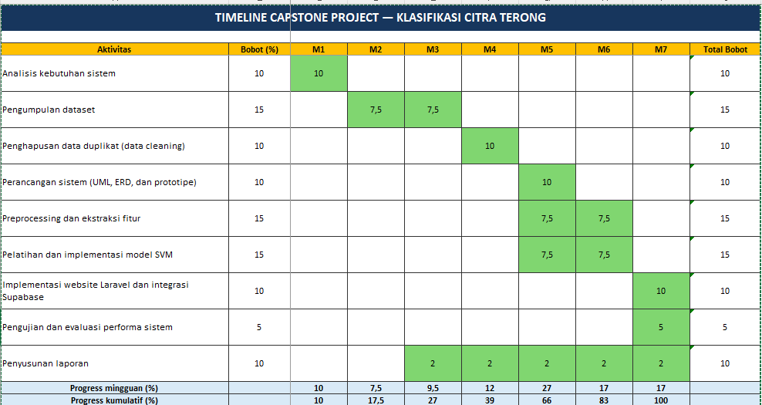

BAB IV.
KESIMPULAN CAPSTONE PROJECT

4.1 Kesimpulan
Berdasarkan hasil pengujian komprehensif pada proyek sistem klasifikasi terong , didapatkan bahwa sistem ini telah mencapai tingkat keberhasilan yang diperlukan dalam memenuhi kriteria keakuratan, fungsionalitas, dan kemudahan penggunaan. Sistem dapat mengklasifikasikan terong dan mengetahui perbedaaan warna dan bentuk dari terong, algoritma SVM dapat mempelajari sampel-sampel terong yang telah diberikan dan mengeluarkan hasil yang telah di rencanakan. Dari sisi fungsionalitas, semua fitur sistem, termasuk web yang menampung sistem, berjalan dengan baik, didukung oleh kemudahan akses web tanpa login dan antarmuka yang sederhana. Lebih lanjut, dalam pengujian performa, sistem menunjukkan kinerja yang memadai, dengan respons waktu yang acceptable dan kemampuan menangani beban kerja sesuai target yang ditetapkan tanpa mengalami kegagalan, sementara Tingkat keakuratannya masih diatas batas. Selain itu, keberhasilan ini didukung oleh hasil pengujian usability yang konsisten, di mana interface sistem menunjukkan kemudahan penggunaan yang tinggi, mengindikasikan adopsi yang baik oleh pengguna. Hal ini menegaskan bahwa sistem klasifikasi terong yang diterapkan memenuhi tujuan yang telah disetujui dan fungsionalitas yang diharapkan dari sebuah sistem.

4.2 Saran
Sistem telah berfungsi dengan baik dan hasil yang diperoleh sudah sesuai dengan yang telah diharapkan. Hal yang dapat dilakukan selanjutnya adalah menambahkan lagi jenis-jenis terong yang dapat diklasifikasikan oleh sistem sehingga sistem tetap berkembang dan tidak terhenti disitu saja, sistem juga masih bisa ditambahkan lagi fitur untuk mengklasifikasikan sayuran selain terong, menambahkan klasifikasi untuk buah, tanaman, hama dan masih banyak lagi.

DAFTAR PUSTAKA

Kurniawan & Widiyanto (2023). Klasifikasi Jenis Terung Menggunakan Metode SVM dengan Fitur HSV dan HOG. MDP Student Conference 2023.
Eda Kavlakoglu (2023). Apa itu support vector machines (SVM)?. https://www.ibm.com/id-id/think/topics/support-vector-machine.
Puerwandono & Maulana (2023). Penerapan Algoritma Svm Untuk Klasifikasi Citra Daun Sirih. Journal of Information Technology and Computer Science (INTECOMS) Volume 6 Nomor 2.
Andrianus. P., dan Yoseph Y. D. R., 2022. “Strategi Pengembangan Usahatani Terung (Solanum Melongena L) di Kebun Pratek Pertanian Universitas Nusa Nipa Indonesia”. Jurnal Ilmiah Wahana Pendidikan, Vol. 8, No.1
Peter. W., 2020. ”Machine Learning and its Applications”. University of Southern Queensland, Toowoomba, Queensland, Australia: CRC Press

LAMPIRAN

Lampiran 1. dataset terong
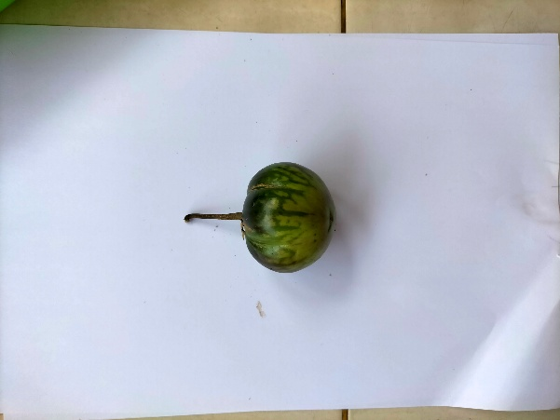
Terong bulat hijau
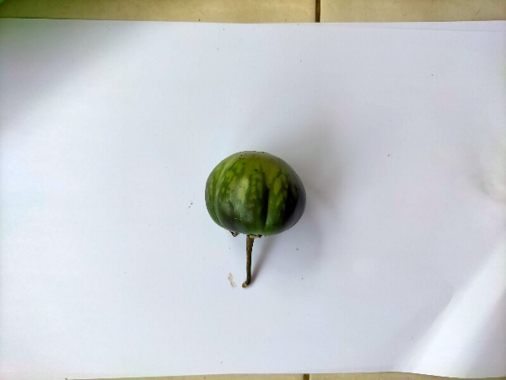

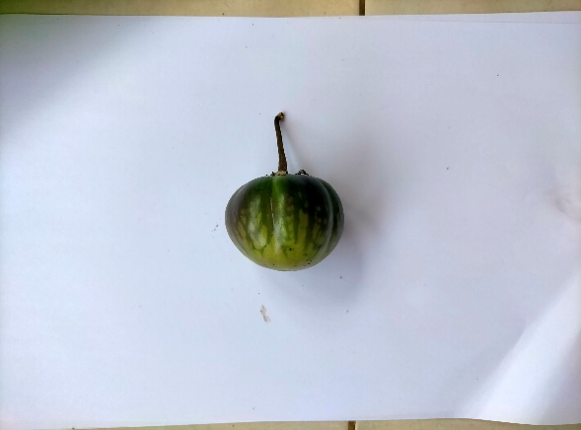

Foto terong bulat hijau tampak depan, kiri dan kanan

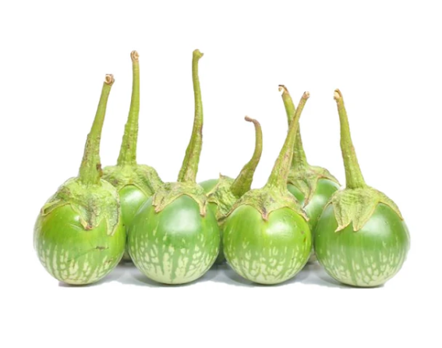

Foto terong berkelompok

Terong bulat ungu
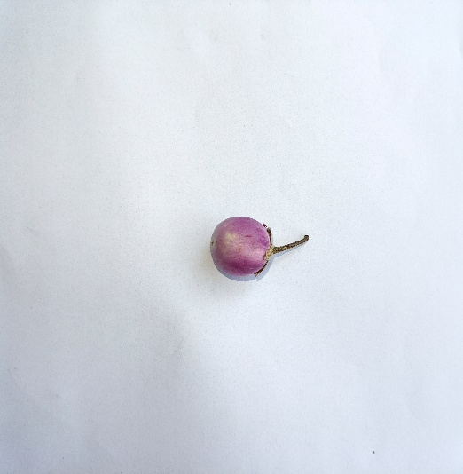
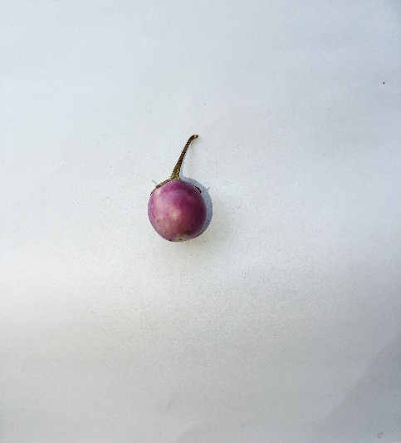

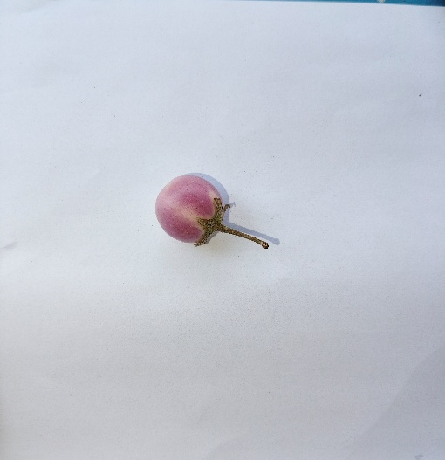

Foto terong bulat ungu tampak depan, kiri dan kanan
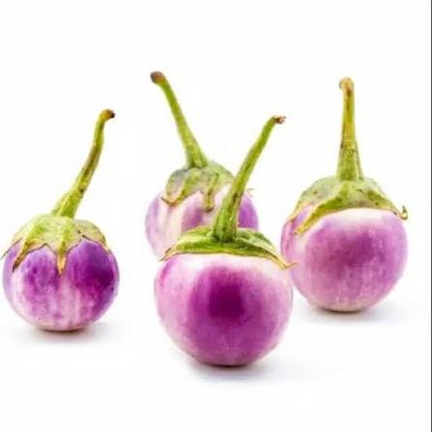

Foto terong secara berkelompok
Terong Panjang hijau
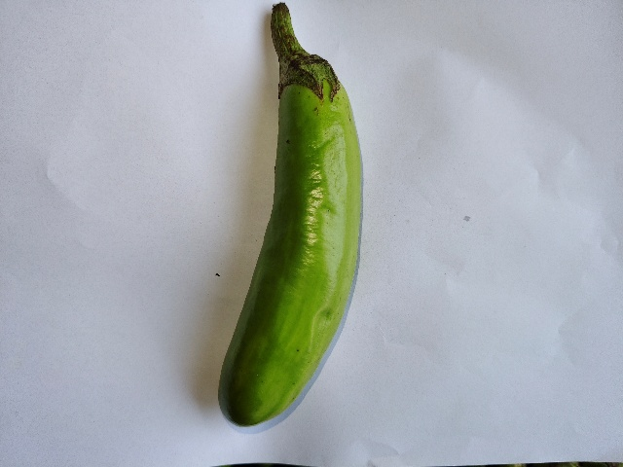
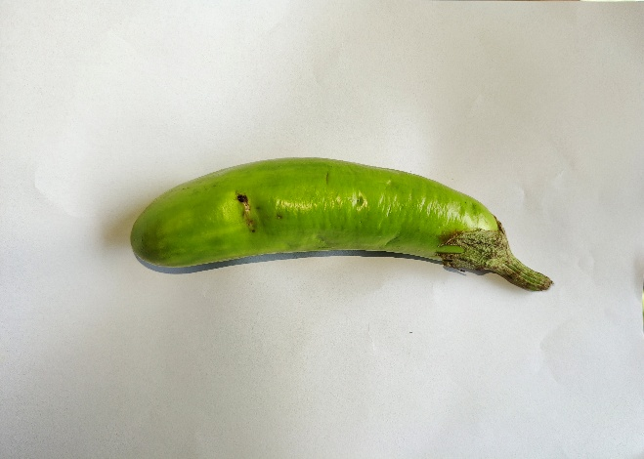

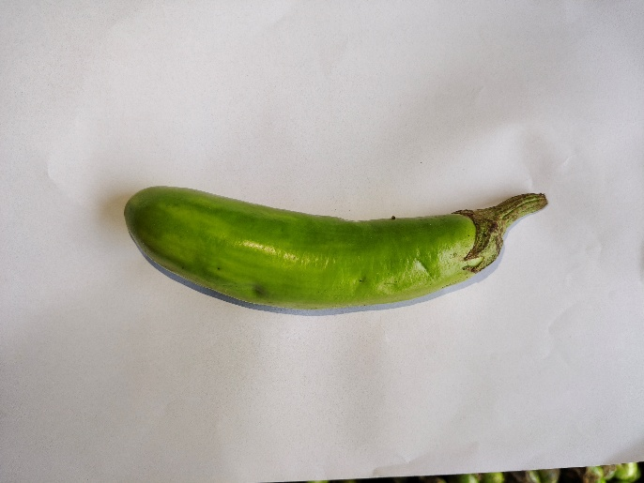

Foto terong panjang hijau tampak depan, kiri dan kanan
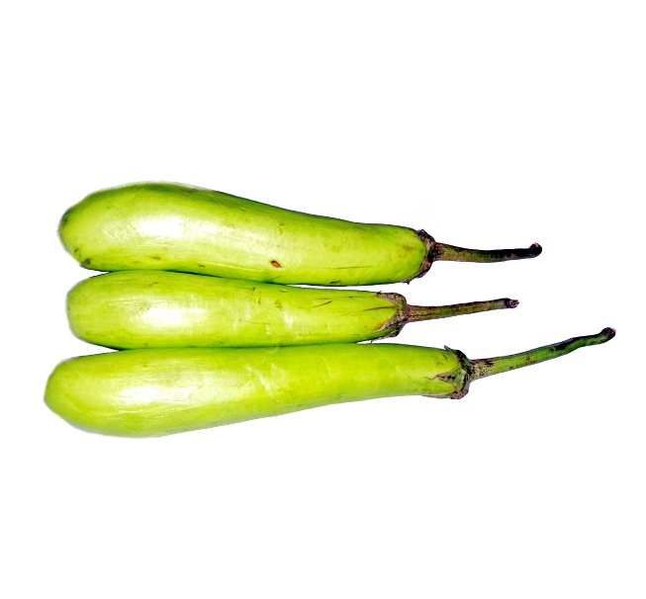

Foto terong secara berkelompok

Terong panjang ungu
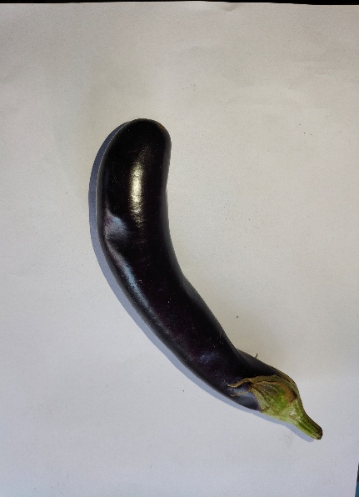
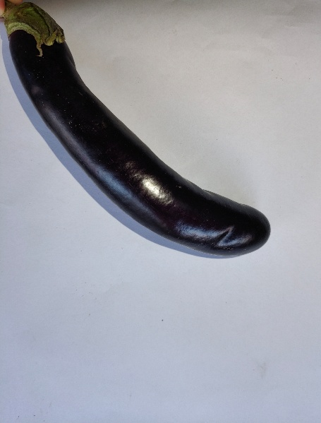

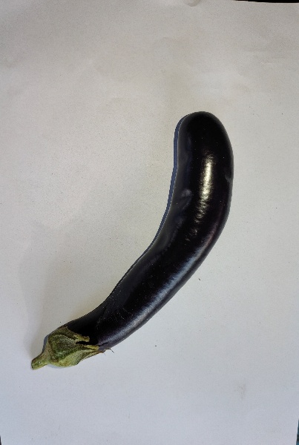

Foto terong panjang ungu tampak depan, kiri dan kanan
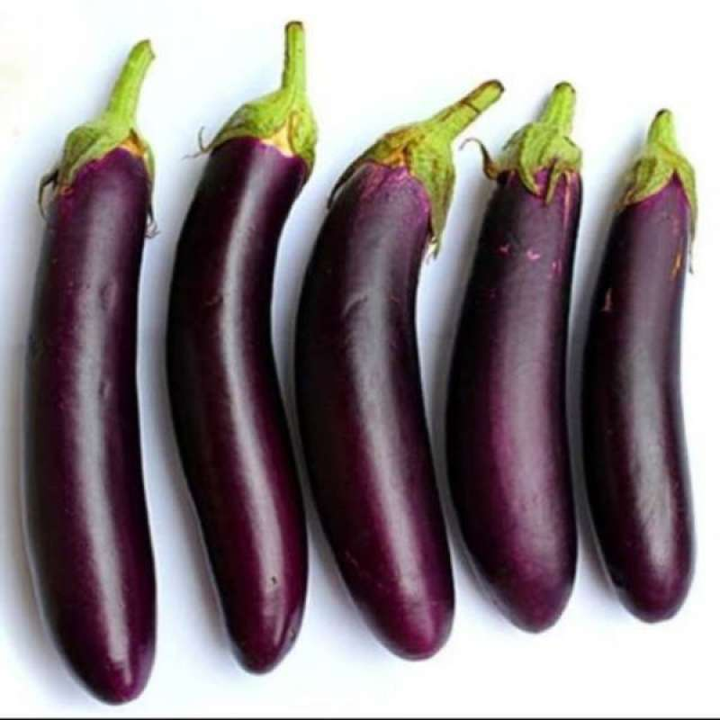

Foto terong secara berkelompok
Lampiran 2.

